|  |
| --- |
| A VENDRE FONDS DE COMMERCERestaurant, brasserie, bar **ENSEIGNE : « LE PALAIS DE JOSEPHINE » À EVREUX**  *L.642-19 du Code de commerce* |

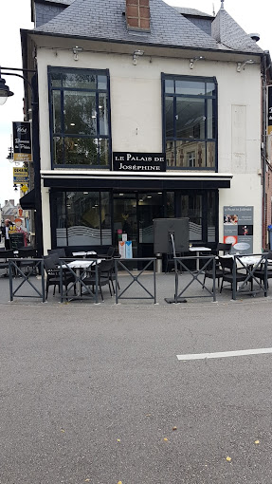

|  |  |  |  |  |  |  |  |  |  |  |  |  |  |  |  |  |  |  |  |  |
| --- | --- | --- | --- | --- | --- | --- | --- | --- | --- | --- | --- | --- | --- | --- | --- | --- | --- | --- | --- | --- |
| * **Activité :** Restaurant, brasserie, bar * **Localisation :** 34 Rue Joséphine, 27000 EVREUX * **Loyer** : 1 651,32 €/mois * **Charges**: 341,00 €/an * **Durée :** le bail est valable par tacite reconduction. * **Destination des lieux :** les locaux loués sont uniquement destinés à une exploitation de commerce de bar-brasserie-crêperie-comestibles et plats cuisinés à consommer sur place ou à emporter sans autre activité. * **Description :** Les locaux sont composés de : * La totalité du rez-de-chaussée * Au premier étage : la pièce à usage de salle de brasserie * Le surplus de l’immeuble est à usage d’habitation pour le preneur, sa famille et les salariés. * **Principaux chiffres :**  |  |  |  |  |  | | --- | --- | --- | --- | --- | | **Période du** | **Période au** | **C.A.** | **Résult. exp** | **Résultat net** | | 01/04/22 | 31/03/23 | 222 450 | -660 | -5 365 | | 01/04/21 | 31/03/22 | 175 376 | -26 986 | -30 677 | | 01/04/20 | 31/03/21 | 116 346 | 14 737 | 10 353 | |
|  |

**DATE LIMITE DE DEPOT DES OFFRES FIXEE LE 25/03/2024 à 10h30**

**Le dépôt des offres se fait sous enveloppe cachetée à l’adresse de notre étude**

**Pour nous contacter et retirer un dossier :**

**Par courriel :** [**contact@clmj.eu**](mailto:contact@clmj.eu) **- Par téléphone : 09.70.64.76.76**